**Год основания школы – 1987.**

1 сентября 2021 года в МОУ «Заклинская средняя школа» произошло радостное событие – открытие школы после реновации. Этот день ждали, к нему готовились. Строители, дизайнеры, администрация Лужского муниципального района и Заклинской школы, педагоги, родители, ученики – все старались, чтобы школа стала красивой, современной, уютной, многофункциональной.

Праздник начался хмурым, прохладным утром, но потом солнце пробилось сквозь тучи, будто радуясь вместе с нами, и всё засверкало новыми красками. Интересные выступления танцевального коллектива под руководством Черной Д.М., чтение стихов и танец первоклассников никого не оставили равнодушными. Хорошее настроение, счастливые улыбки детей, родителей, учителей и гостей стали свидетельством того, что праздник состоялся.

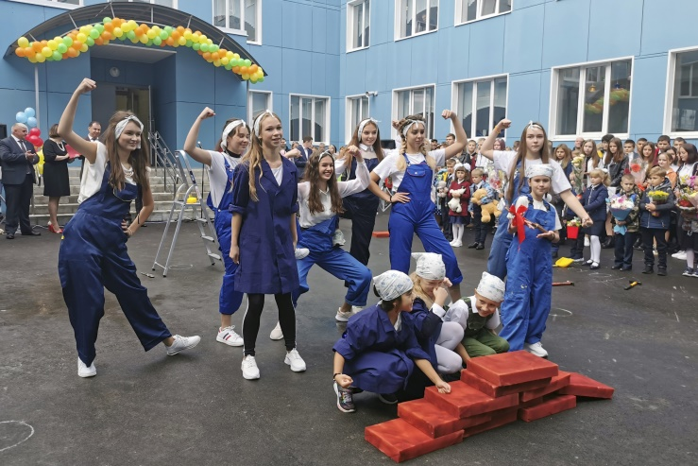

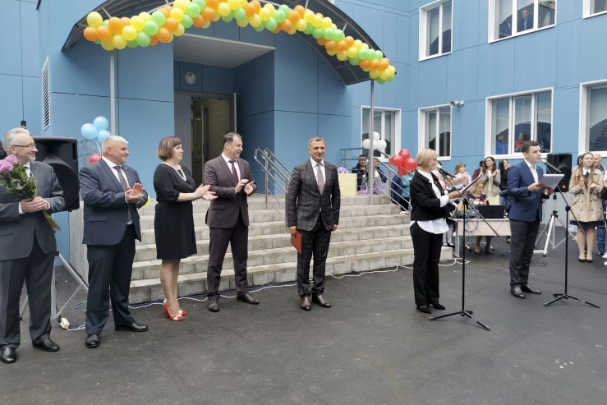

На линейке присутствовали гости: вице-губернатор Ленинградской области О.М. Малащенко, глава администрации Лужского муниципального района Ю.В. Намлиев, председатель комитета образования администрации ЛМР С.В. Красий, глава Заклинского сельского поселения А.А. Михайлов, глава администрации Заклинского сельского поселения С.В. Сомихин, строители, родители учеников. Директор школы Токмакова Лариса Александровна сердечно поблагодарила всех, кто помогал в реновации здания. В своём выступлении она подчеркнула, что много сил было отдано тому, чтобы учебный процесс продолжался в достаточно трудных условиях, но это того стоило, и новый учебный год мы начинаем с радостью и гордостью в душе, так как далеко не все образовательные учреждения могут похвастаться таким преображением.

Учитель русского языка и литературы Л.А. Архипова

**Комитет общего и профессионального образования Ленинградской области**

**Комитет образования администрации Лужского муниципального района Ленинградской области**

**Муниципальное общеобразовательное учреждение**

**«Заклинская средняя общеобразовательная школа»**

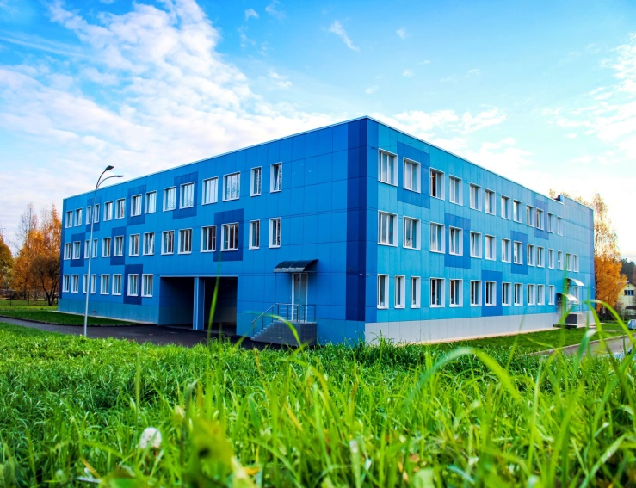

**03 марта 2023 г.**

***На сегодняшний день в школе***

* 18 классов-комплектов
* 366 учащихся
* педагогический состав: 31 человек, из них:

- с высшей категорией – 39%

- с первой категорией - 19%

* возрастной состав педагогов:

- моложе 25– 3 человека

- 25-29 лет – 1 человек

- 30-34 лет –3 человека

- 35-39 лет – 3 человека

- 40-44 лет – 1 человек

- 45-49 лет – 4 человека

- 50-54 лет – 2 человека

- 55 лет и старше – 14 человек

* в педагогическом коллективе работают 6 выпускников нашей школы

**Адрес школы: 188270,   
Ленинградская область, Лужский район, д. Заклинье, ул. Новая, д. 36  
 Телефон, факс: (881372) 69-138**

**Сайт школы: www.shzakl.luga.ru  
Е-mail: zaklsh1987@yandex.ru**

**https://vk.com/zakl.school**

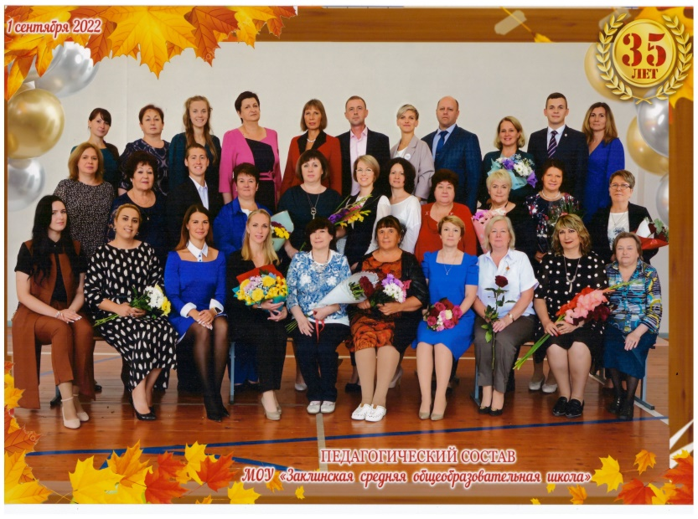

***Материально-техническая база***

* 2 спортивных зала, спортивная площадка, хоккейная коробка
* актовый зал
* хореографический класс
* лингафонный кабинет
* компьютерный класс
* 2 кабинета ЦО «Точка роста»
* современная библиотека
* музей
* столярная и слесарная мастерские
* кабинет домоводства
* лаборатории по физике, химии
* медицинский кабинет
* столовая

***Более подробную информацию можно посмотреть на сайте школы***

***Школа участвует в реализации федеральных проектов:***

* «Школа Минпросвещения»
* «Точка роста»
* «Цифровая образовательная среда»
* ШСК
* «Самбо в школу»
* «Футбол в школе»

***Ключевые особенности организации образовательного процесса в школе:***

* Реализация профильного образования в старшей школе (технологический и универсальный профили);
* Интеграция урочной и внеурочной деятельности (широкий спектр внеурочной деятельности и дополнительного образования как продолжение процесса обучения и социализации учащихся);
* Развитие детских общественных объединений (детское движение 1-4 классы «Юная Россия», «Орлята России», слияние ученического соуправления «Поколение молодых», «Юнармия» с РДДМ «Движение первых»).